А С Т Р О К У Р Ь Е Р
6 июня 2014 г.

ЮБИЛЕЙНЫЙ ВЫПУСК
Информационное издание
Международного Астрономического Общества
Выходит с 1996 года
АСТРОНОМЫ ВСЕХ СТРАН – НЕ РАЗЪЕДИНЯЙТЕСЬ!
************************************************************
Выпуск готовили:
Главный Редактор: М.И.Рябов <ryabov-uran@ukr.net, mir-astro@mail.ru>
Секретарь Редакции: В.Л.Штаерман <eaas@sai.msu.ru>
___________________________________________________
“АСТРОКУРЬЕР” в ИНТЕРНЕТЕ по адресу:
http://www.sai.msu.ru/EAAS/rus/astrocourier/index.html
http://www.sai.msu.su/EAAS/rus/astrocourier/index.html
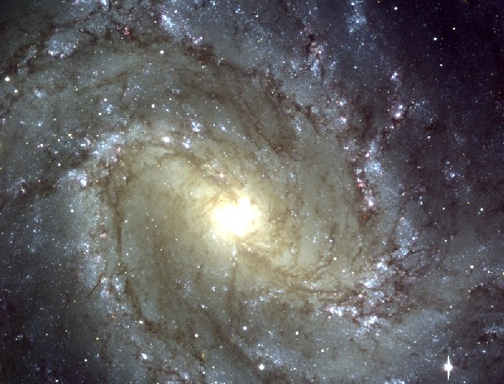
**********************************************************

**********************************************************************
*****************************************************************************
Вниманию организаций!

Просьба поместить эту информацию на доске объявлений!
*************************************************************
СОДЕРЖАНИЕ ВЫПУСКА.
Обращение к читателям
Алине Иосифовне Еремеевой – 85 лет и 60 лет научной деятельности!
Игорю Тимофеевичу Зоткину – 85 лет!
*********************************************************
Обращение к читателям!

Дорогие коллеги!

В этом специальном юбилейном выпуске информация о поистине космических юбилеях известных астрономов Алины Иосифовны Еремеевой и Игоря Тимофеевича Зоткина.
Правление АстрО и Редакция «Астрокурьера» сердечно поздравляют юбиляров и желают им успешного продолжения их активной творческой деятельности, которая является вдохновляющим примером для всех нас!
*************************************************************************

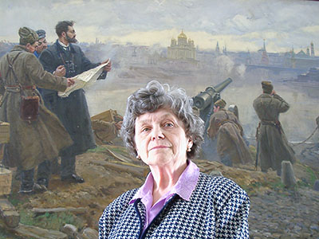

Алина Иосифовна Еремеева – 85 лет со дня рождения и 60 лет научной деятельности!.
4 мая 2014 года у старшего научного сотрудника сектора истории университетской обсерватории Краснопресненской лаборатории ГАИШ МГУ кандидата физико-математических наук Алины Иосифовны Еремеевой двойной юбилей – 85 лет со дня рождения и 60 лет научной деятельности.
Алина Иосифовна Еремеева родилась в Москве, школу закончила с серебряной медалью, в 1954 году окончила Астрономическое отделение Мехмата МГУ и неожиданно для себя была распределена в Институт истории естествознания и техники АН СССР, став таким образом на путь историка науки. Ее первая монография «Вселенная Гершеля» (1966) стала ее кандидатской диссертацией.
С 1986 года А.И.Еремеева работает в ГАИШ, где с 1990 года читает общий курс истории и методологии астрономии (переданный ей ее мужем Ф.А.Цициным и являющийся обязательным в программе обучения на астрономическом отделении физического факультета Московского университета). Алина Иосифовна и Феликс Александрович в соавторстве опубликовали первый университетский учебник «История астрономии. Основные этапы развития астрономической картины мира» (1989). Ею опубликована первая часть составленного на этой основе расширенного лекционного курса «История и методологии астрономии» (2013, 8 из 16 лекций), стадии завершения – вторая его часть. Ряд исследований Алины Иосифовны, опубликованных в виде статей в 80 – 90-е гг. в сборниках по философии и истории астрономии, посвящен деятельности отдельных астрономов, а также науковедческим и философским вопросам истории науки (в т.ч. собственной концепции в проблеме научных революций).
В результате многолетнего изучения публикаций и архивных материалов (а также экспедиционных изысканий) А.И.Еремеевой опубликован фундаментальный труд «История метеоритики. Истоки. Рождение. Становление» (2006). На ее счету также многие десятки научных статей по истории астрономии, в основном посвященных выдающимся деятелям науки.
С самого начала своей деятельности А.И.Еремеева ведет большую редакционную работу. В ГАИШ она являлась редактором-составителем (и одним из авторов) коллективной монографии «Астрономия на крутых поворотах ХХ века» (1997), посвященной 50-летию окончания второй мировой войны (по материалам научно-мемориальной конференции в Пулково, 1995 г.). Она была также одним из авторов и редактором-составителем большого раздела, посвященного памяти Ф.А.Цицина (1931 – 2005), в сборнике «Историко-астрономические исследования», выпуск XXXIII, 2008 г. А.И.Еремеевой подготовлена к печати и посмертно издана монография Ф.А.Цицина «Очерки современной космогонии Солнечной системы. Истоки. Проблемы. Горизонты» (2009), в качестве редактора и члена редколлегии завершена подготовка к печати сборника «Отто Юльевич Шмидт в истории России ХХ века и развитие его научных идей» (2011).
Много сил отдает А.И.Еремеева общественной работе. По ее инициативе и в результате упорных ее хлопот удалось возвратить в списке малых планет имя, связанное с Героем Сталинграда маршалом В.И. Чуйковым (астероид № 11793 «Чуйковия», название утверждено 04.05.2004 г.); а на карте Луны появился кратер «Aepinus» в честь петербургского академика - физика и астронома, Ф.У.Т.Эпинуса (1724-1802), автора первой теории лунного вулканизма.
А.И.Еремеева – активный участник многих научных конференций, в том числе Общегородского научного семинара по истории астрономии Институт естествознания и техники РАН. В рамках научной программы работы Музея истории ГАИШ на Красной Пресне А.И.Еремеева активно учувствует в организации юбилейных конференций и выставок, связанных с историей ГАИШ и общей историей астрономии.
Алина Иосифовна Еремеева известна также как популяризатор истории астрономии. В течение трех десятилетий (с 1972 года) она вела в Астрономическом календаре раздел «Памятные даты истории астрономии». Алина Иосифовна сотрудничает как автор с журналами: «Земля и Вселенная» (начиная с его основания в 1970 году), и «Природа».
В настоящее время А.И.Еремеева заканчивает работу над научной биографией выдающегося пионера отечественной теоретической астрофизики Б.П. Герасимовича (1889 – 1937). В ближайших планах – завершение нового издания более полного учебника по истории астрономии, публикация ряда оставшихся в рукописи работ Ф.А.Цицина, а также выполнение давнего намерения проследить судьбу ГАИШ и его деятелей в 30-е гг. ХХ века, и т.д.
********************************************************************************
Игорю Тимофеевичу ЗОТКИНУ – 85 лет!
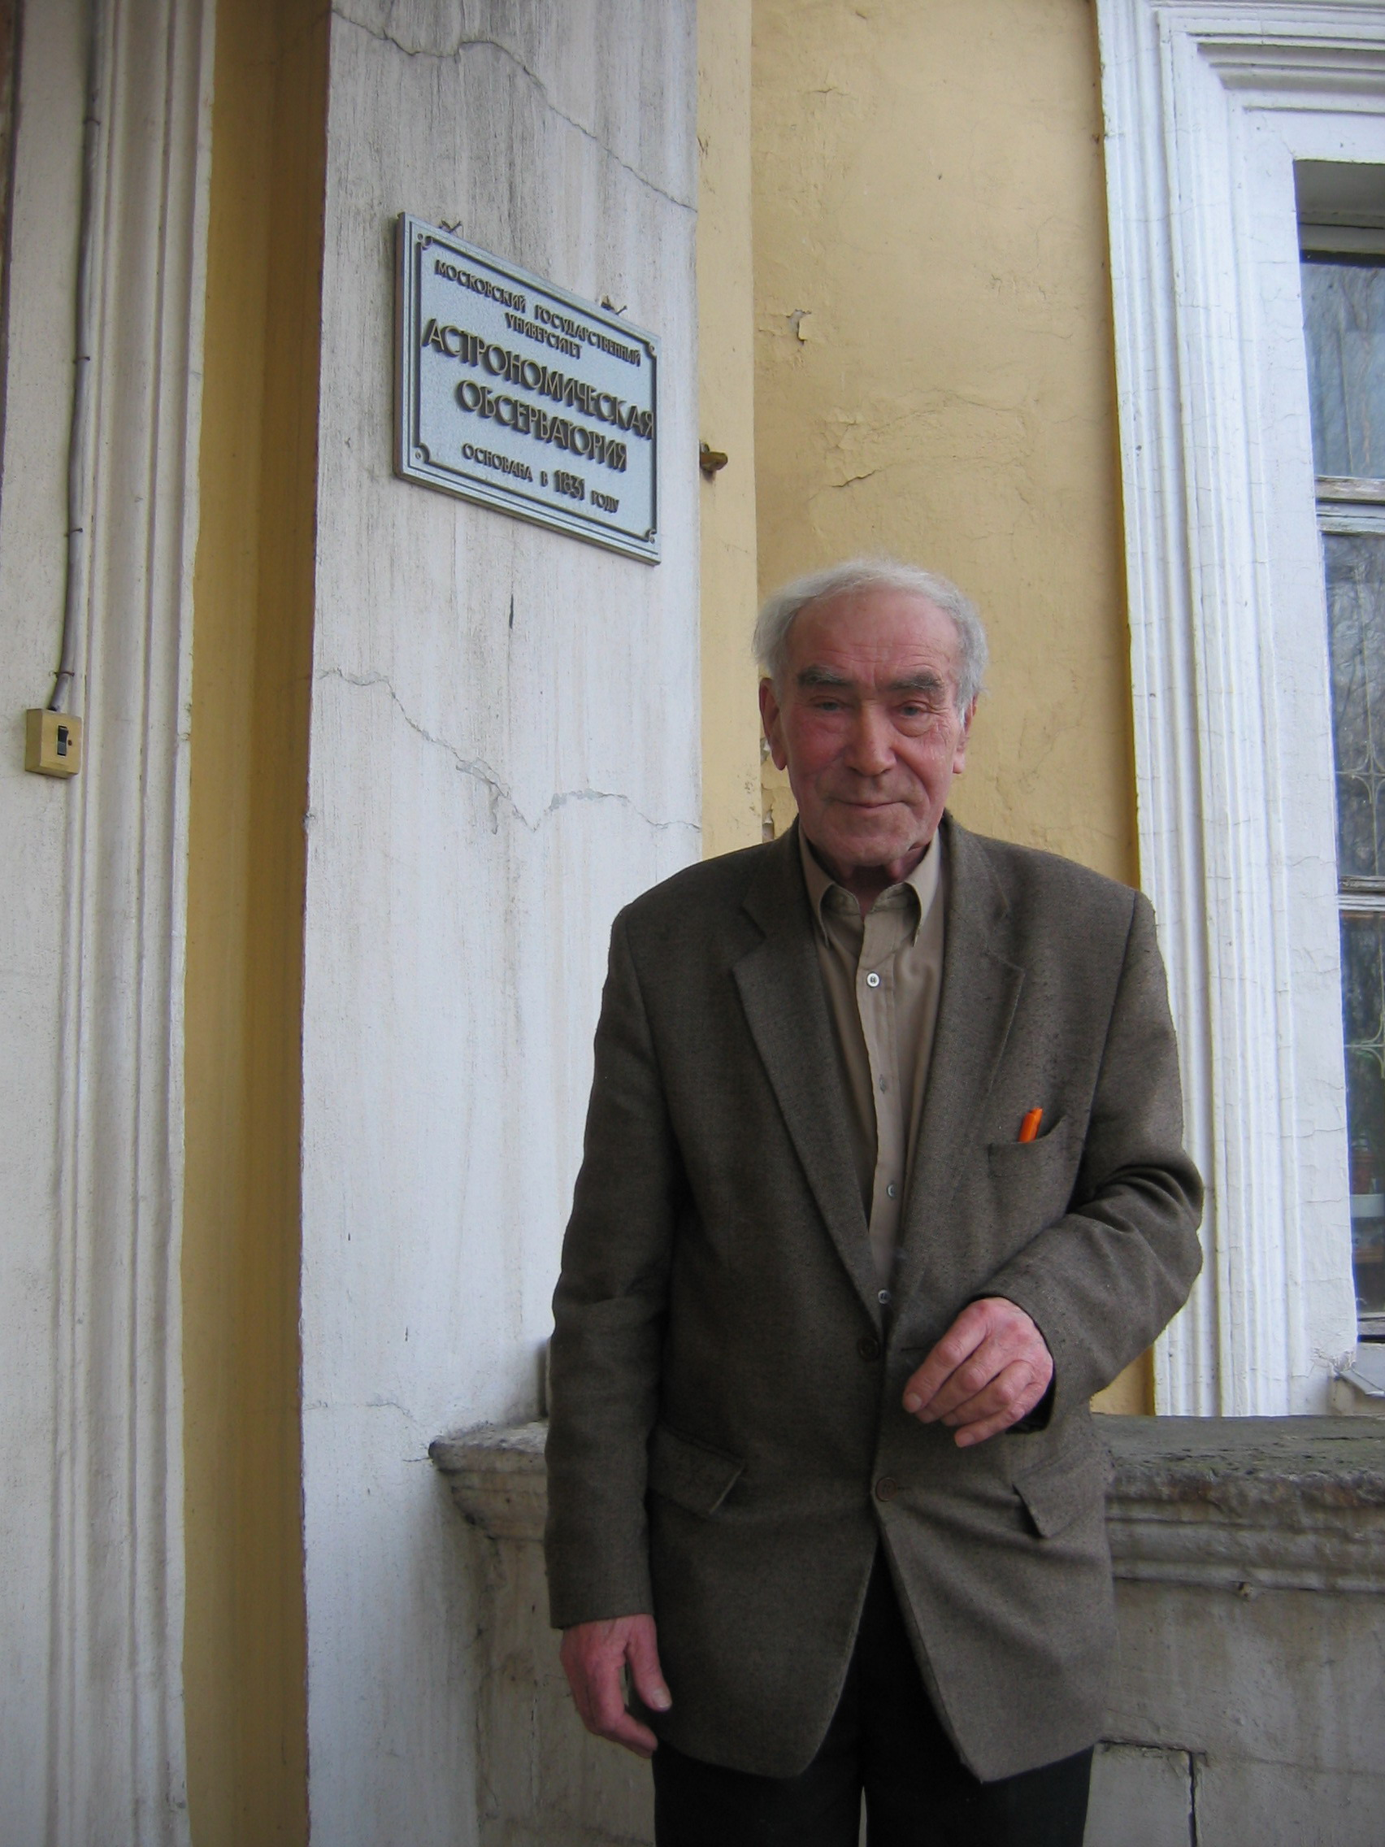
8 апреля Игорю Тимофеевичу ЗОТКИНУ, специалисту в области метеорной астрономии и метеоритики, педагогу, хранителю Краснопресненской обсерватории ГАИШ, исполнилось 85 лет.
Серьезный интерес к астрономии у Игоря Тимофеевича Зоткина возник еще в школьные годы, благодаря работе в кружке при Московском планетарии. С 1947 по 1952 гг. И.Т. Зоткин – студент Астрономического отделения мехмата МГУ. После окончания университета Игоря Тимофеевича направили на работу в Московский планетарий, а в 1956 году по приглашению академика В.Г. Фесенкова он перешел в Комитет по метеоритам (КМЕТ) АН СССР, где работал до 1991 года.
За годы работы в КМЕТе И.Т. Зоткин принял участие в десяти экспедициях по обследованию мест падения метеоритов. Он – автор около ста научных работ и авторских свидетельств. И.Т. Зоткиным была предложена методика обработки метеорных наблюдений с целью получения данных о траекториях и орбитах тел, порождающих метеоры и болиды.
Особое место в научной работе Игоря Тимофеевича Зоткина заняло изучение Тунгусского метеорита. С 1958 по 1985 гг. он четыре раза был в экспедициях на месте предполагаемого падения метеорита, где им была выявлена «осесимметричность» площади поражения на месте взрыва. И.Т. Зоткин осуществил натурное моделирование взрыва, что послужило основанием для численных расчетов траектории Тунгусского болида. Расчет траектории позволил И.Т. Зоткину показать, что радиант Тунгусского метеорита совпадает с радиантом древнего метеорного потока бета-Таурид, порожденного кометой Энке, и высказать гипотезу, что Тунгусский метеорит является фрагментом кометы Энке.
Отдельного упоминания заслуживает многолетняя педагогическая и научно-просветительская деятельность И.Т. Зоткина. Так, в Московском планетарии и МГДТДиЮ (Дворец пионеров) он руководил астрономическим кружками, немало выпускников которых потом посвятили себя науке.
С 1996 года И.Т. Зоткин – сотрудник ГАИШ, ведущий инженер Музея истории университетской обсерватории. Он вернулся на Красную Пресню, в то место, где прошли его студенческие годы.
Перечислить всё, что Игорь Тимофеевич Зоткин сделал и продолжает делать для Краснопресненской обсерватории, трудно. Это и реставрация старинных астрономических инструментов, и участие в проведении экскурсий, конференций и других мероприятий, организуемых в Музее. Периодически, когда позволяют погода и здоровье, И.Т.Зоткин вместе с любителями проводит наблюдения на большом телескопе обсерватории. Кроме того, он постоянно занят каким-то ремонтом, поисками новых экспонатов, улучшением экспозиций и, самое главное, регулярными встречами с посетителями обсерватории: школьниками, студентами, любителями астрономии. Игорь Тимофеевич убежден, что основанная еще в 1831 году и ставшая ныне музеем обсерватория на Пресне является одним из самых интересных и содержательных мемориальных объектов МГУ, сохраняющих дух и традиции отечественной науки, и делает всё возможное, чтобы обсерватория могла и далее выполнять эти функции.
********************************************************************************

